**verksamhetsberättelse**

**NORRBOTTENS BOWLINGFÖRBUND**

**2023-2024**

# Ordföranden har ordet

Så är det nu då dags att summera och lägga ytterligare ett ”bowlingår” bakom oss.

Såklart har jag likväl som hela styrelsen haft förhoppningen och ambitionen att vårt arbete ska bidra till och skapa förutsättningar för att bowlingen som sport ska utvecklas på ett positivt sätt. Detta då vad gäller bredd och omfattning såväl som kvalitet och sportsliga resultat.

Vi har arbetat mot de konkreta mål vi satte upp för året och även om vi nu inte lyckats genomföra exakt allt vi tänkte oss så är min uppfattning ändock att ”måluppfyllelsen” är……. Godkänd!

Ser vi till de sportsliga framgångarna vill jag här synliggöra några….

* Kul att vi fått se flera ”nya och unga ansikten” på banorna i seriespelet såväl som i olika tävlingar som arrangerats under säsongen.
* Flera goda prestationer av länets bowlare i tävlingarna Pite Open, Lybo Open såväl som BilNord Open.
* I år har än fler lag från än fler av länets pensionärsklubbar deltagit i Riksserien me stor framgång.
* Att vi fick uppleva det rafflande avgörandet av Elit SM under SM-veckan I Boden där ”Bodensonen” Adam Andersson till sist stod som segrare på herrsidan och nästan fick ”taket att lyfta” på Strajk Alley.
* Och såklart det som sticker ut mest….Vi i Norrbotten har nu åter ett lag i ELITSERIEN! Ett riktigt Stort Grattis till BBS och nästa års Elitserieplats!!!!

Sist men inte minst vill jag rikta ett Stort och Varmt Tack till alla mina styrelsekompisar......utan ert engagemang hade vi inte åstadkommit nått alls under verksamhetsåret som varit!

Ordförande

Staffan Bergdahl

Innehåll

Ordföranden har ordet 2

Föredragningslista 3

Årsberättelse 5

Styrelsen 5

Övriga funktioner 5

Ansvarsområden 5

Sammanträden 5

Representation 5

Medlemsstatistik 6

Ungdomsverksamhet 6

Tävlingar 7

Distriktsmästerskap 7

Norrbotten Challenge 8

Övriga tävlingar 8

Svenska Mästerskap 9

Rekord och 300-serier 9

Distriktsrekord 9

300-serier 9

Seriespel 9

Utbyten 9

Barents Games 9

Parabowling 10

Hemsida 10

Pensionärsverksamhet 11

Pensionärsmästerskapet 11

Veterantouren 11

Riksserien 11

Serietabeller 12

Slutord 13

# Föredragningslista

Vid Norrbottens Bowlingförbunds ordinarie årsmöte tisdag den 4 juni 2024 kl. 19.00.

1. Mötets öppnande
2. Upprop och godkännande av fullmakter samt justering av röstlängd
3. Fastställande av dagordning
4. Fråga om mötets behöriga utlysande
5. Val av ordförande för mötet
6. Val av sekreterare för mötet
7. Val av två justeringsmän att tillsammans med ordföranden justera protokollet
8. Föredragning av
   1. styrelsens verksamhetsberättelse
   2. styrelsens förvaltningsberättelse
   3. revisorernas berättelse
9. Fråga om ansvarsfrihet för styrelsens förvaltning för verksamhetsåret
10. Val av ordförande för Norrbottens bowlingförbund för en tid av ett år
11. Val av 3 ordinarie styrelseledamöter för en tid av två år
12. Val av två suppleanter för en tid av ett år
13. Val av en revisor och personlig suppleant med uppgift att granska verksamhet, räkenskaper och förvaltning för en tid av ett år
14. Val av ordförande och en ledamot i valberedningen för en tid av ett år
15. Fastställande av Norrbottens bowlingförbunds officiella organ
16. Beslut om val av ombud och erforderligt antal suppleanter till Svenska Bowlingförbundets årsmöte
17. Beslut om val av ombud och erforderligt antal suppleanter till Norrbottens Idrottsförbunds årsmöte
18. Behandling av förslag till Norrbottens bowlingförbunds verksamhetsplan samt fastställande av eventuell årsavgift till förbundet
19. Behandling av motioner framställda av klubbarna samt styrelsens förslag
20. Fastställande av inkomst och utgiftsstat för kommande år
21. Avslutning

# Årsberättelse

Styrelsen för Norrbottens Bowlingförbund får härmed avge följande berättelse för verksamhetsåret 2023-2024:

# Styrelsen

**Ordförande** Staffan Bergdahl, Kalix

**Sekreterare** Helena Sundqvist, Luleå

**Kassör** Louise Helgesson, Piteå

**Ledamöter** Daniel Unander, Kiruna

Sebastian Landin Olsson, Luleå

Fredrik Larsson, Boden

Patric Gustafsson, Boden

**Suppleanter** Göran Lundstedt, Kalix

Mats Carlsson, Boden

## Övriga funktioner

**Valberedning** Björn Andreassen, Boden

Per-Wilhelm Nyström, Piteå

**Revisorer** Stig Larsson, Boden

Ulla-Karin Rönnbäck, Boden

## Ansvarsområden

**Ungdom/Utbildning:** Fredrik Larsson, Patric Gustafsson

**Tävling/serie:** Daniel Unander, Mats Carlsson

**Parabowling:** Patric Gustafsson

**Pensionärsbowling:** Göran Lundstedt, Staffan Bergdahl

**Webb/hemsida/idrottonline:** Helena Sundqvist, Daniel Unander

**Förbundskapten:** Daniel Unander

## Sammanträden

Styrelsen har under verksamhetsåret haft fyra protokollförda styrelsemöten.

## Representation

Vid Barents Sports Conference i Piteå i September 2023 deltog Patric Gustafsson.

Vid Svenska Bowlingförbundets årsmöte i oktober 2023 deltog Staffan Bergdahl.

Vid Svenska Bowlingförbundets ordförandekonferens och extra årsmöte i februari 2024 deltog Staffan Bergdahl och vid Barn- och ungdomsledarkonferensen som anordnades samtidigt deltog Patric Gustafsson.

# Medlemsstatistik

Norrbottens bowlingförbund har 835 licenser (april 2024), vilket är sju fler än samma månad förra året. 19 föreningar finns registrerade under Norrbottens Bowlingförbund, vilket är samma som förra året.

# Ungdomsverksamhet

Lilla VM-tävlingarna som tidigare spelats i Malmberget hade i år premiär i Gällivare och nio ungdomar från klubbar Kiruna, Boden, Luleå och Piteå deltog. Nytt för i år var även att tävlingen spelades med två åldersklasser.

För flera av ungdomarna var det första tävlingen någonsin och det var många som var nervösa, säger Andreas Lindgren som tillsammans med Niklas Wiklund var nya grenledare för i år. Men många tyckte också att det var väldigt roligt och det finns önskemål om fler ungdomstävlingar.

Bowlingtävlingarna spelades i fyra block om fyra serier med start fredag kväll och avslutades med en stegfinal på söndag förmiddag. Segrarna blev **Anton Berglund, Bodens BS** i den äldre klassen, och **Niilas Mikko, BK Fjällräven** i den yngre klassen.

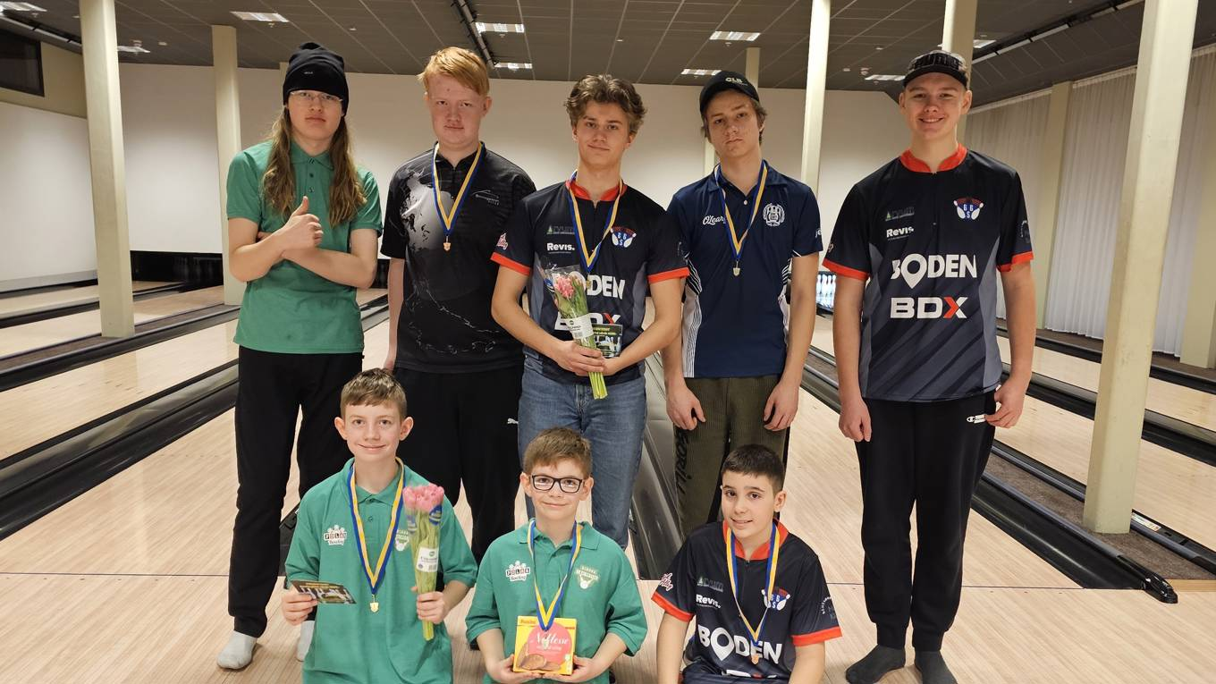

# Tävlingar

## Distriktsmästerskap

Årets distriktsmästerskap spelades i april 2024 i Luleå.

**Distriktsmästare 2024**

Herr senior Emil Holmberg, Bodens BS

Dam senior Helena Sundqvist, Bodens BS

Ungdom U16 Anton Berglund, Bodens BS

Junior U21 William Holmgren, Bodens BS

3-manna Bodens BS 1 Ludwig Ingerskog, Emil Holmberg och Per Sundqvist

H50 Carl Wikhede, Piteå BK

D50 Eva Dahlberg-Lindvall, Bodens Pensionärers BS

H60 Tommy Petersén, BK Fjällräven

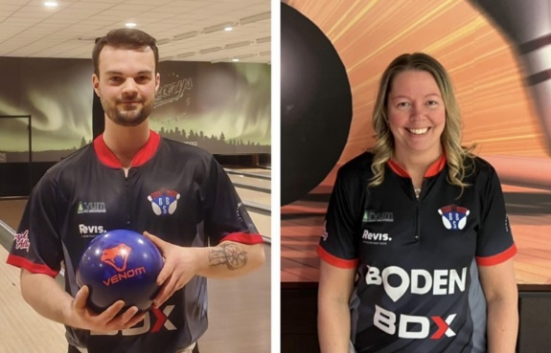 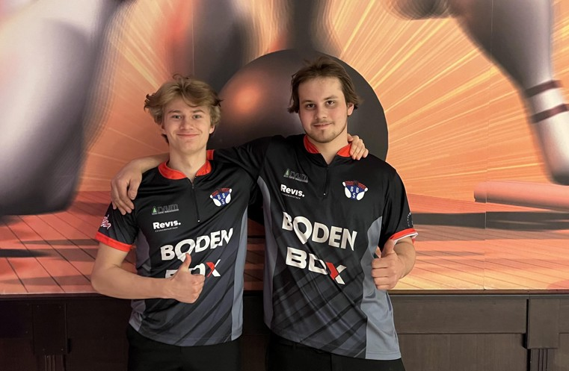

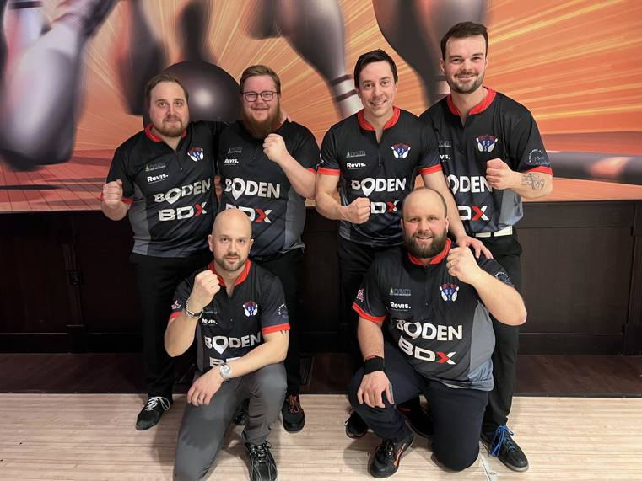 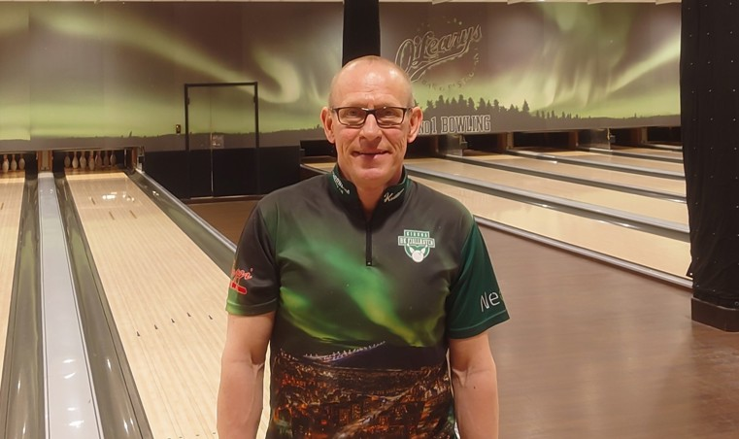

## Norrbotten Challenge

Norrbotten Challenge är en tävling där alla spelare som deltagit i seriespel har samlat poäng, och 2023-2024 har 50 herrar och 9 damer tagit poäng. Finalen 2024 kommer att spelas den 25 maj i Piteå.

2023 års final spelades den 21 maj 2023 och där vann Ludwig Ingerskog, Bodens BS och Caroline Johansson, Pite BF.

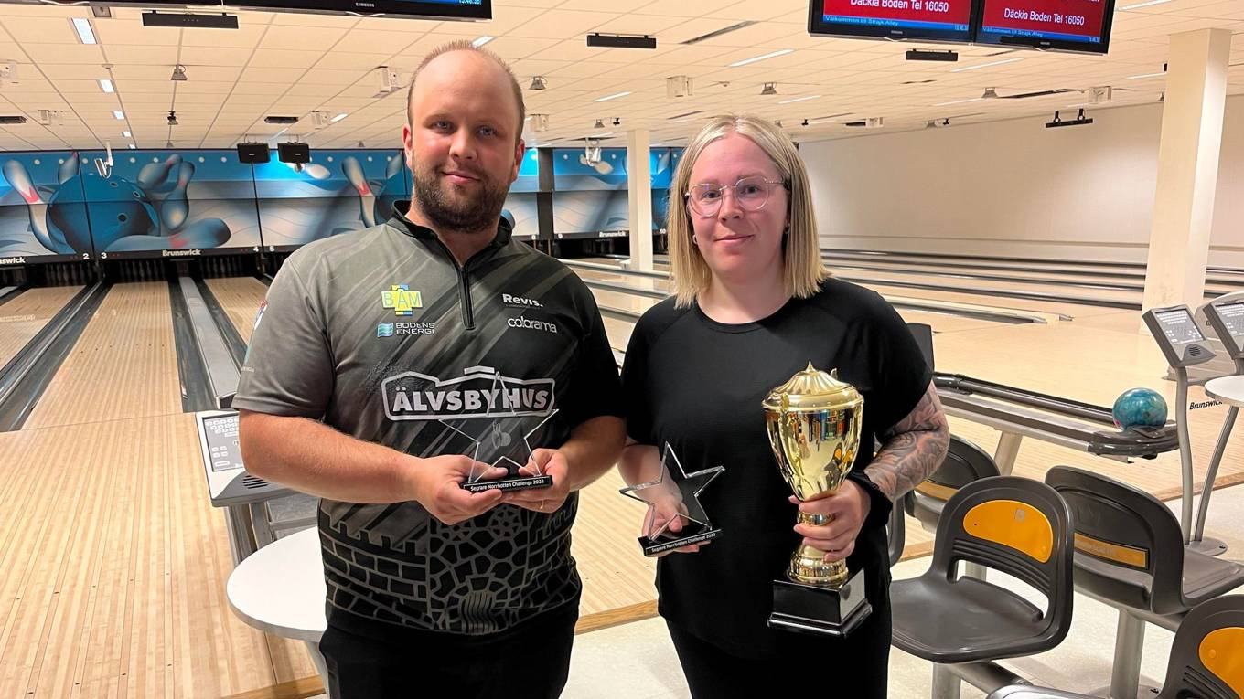

## Övriga tävlingar

Piteå Open arrangerades under hösten och tävlingen vanns av Ludwig Ingerskog, Bodens BS.

Lybo Open i Lycksele har blivit en av Norrlands största tävlingar, och i år segrade Jens Värnberg, Bodens BS.

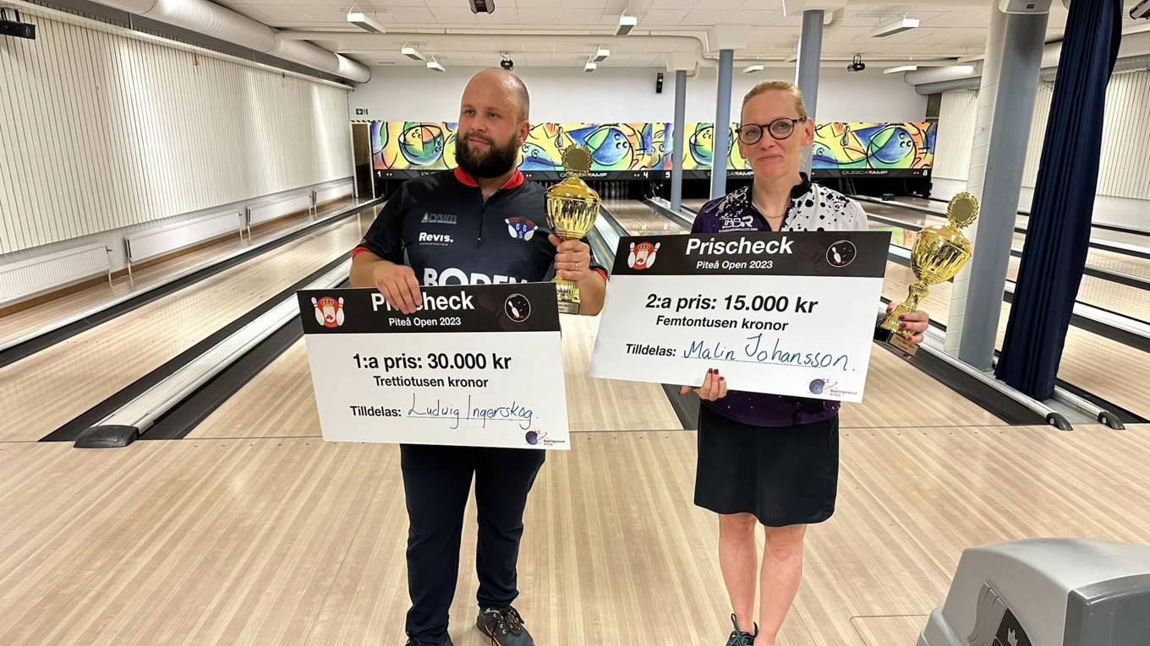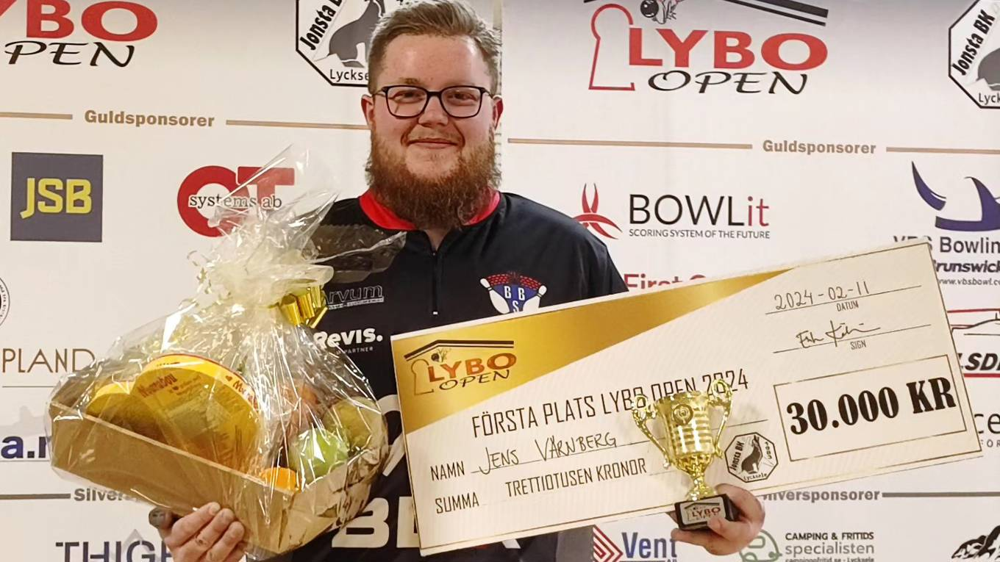

# Svenska Mästerskap

Årets finalsteg 1 i 3-manna SM går i maj eftersom Svenska Bowlingförbundet bytt plats på Elit-SM och 3-manna SM som numera kommer att spelas under sommarens SM-vecka.

Däremot stod Boden som värd för den direktsända finalen i årets Elit-SM och glädjande nog fick vi se Boden-sonen Adam Andersson, som numera spelar för Team Pergamon i Göteborg, ta sitt första individuella SM-guld.

Individuella SM avgjordes i juni 2023 i Skövde och där spelade Helena Sundqvist, Bodens BS, hem en silvermedalj i sin åldersklass.

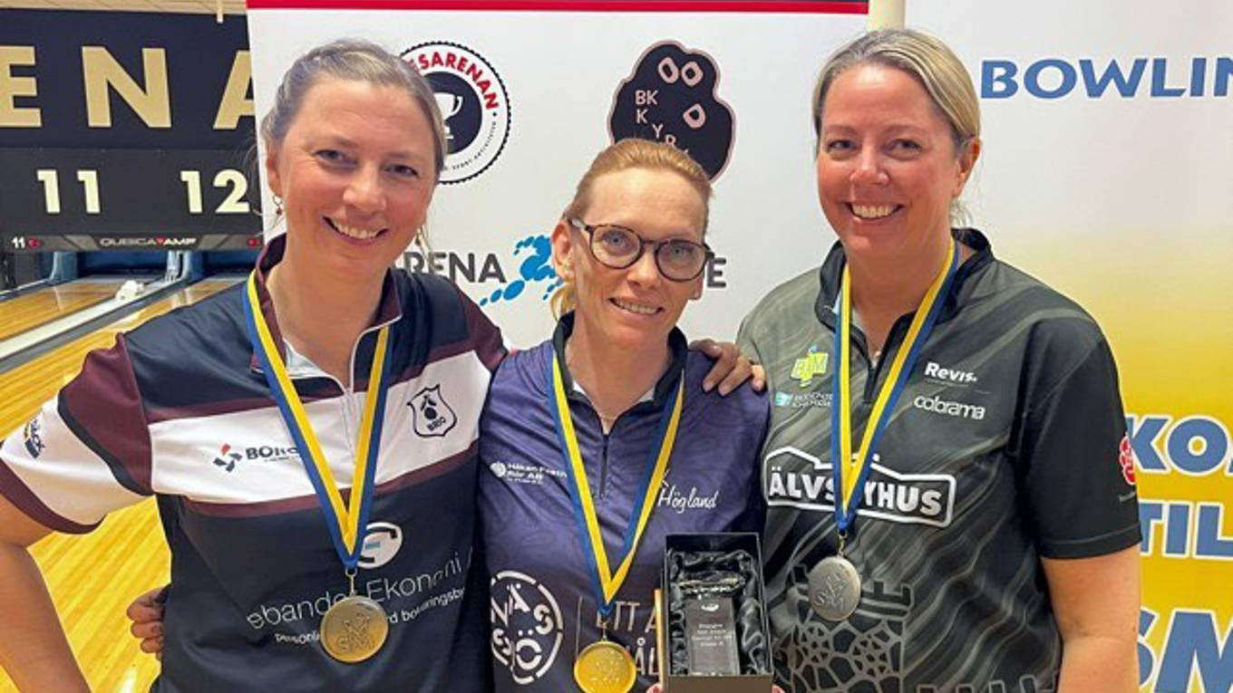

# Rekord och 300-serier

## Distriktsrekord

5 ser AM 1094 Helena Sundqvist, Bodens BS Äventyrens Hus, Ö-vik 2024-03-31

6 ser AM 1283 Helena Sundqvist, Bodens BS Äventyrens Hus, Ö-vik 2024-03-31

## 300-serier

Inga rapporterade 300-serier

# Seriespel

Under 2023-2024 har vi haft sju lag från Norrbotten som deltagit i seriespel, vilket är ett färre än föregående år. Vi har under ett antal år sett en minskning av antalet lag i seriespel varje år.

**Nordallsvenskan** Bodens BS, BK Fjällräven

**Division 1 Norrland** Bodens BS F,BK Loet, Pite BF, Team Berget BK, Piteå BK

# Utbyten

## Barents Games

Barents Games kommer att spelas i Kemi-Tornio hösten 2024 och vi avser delta där.

# Parabowling

Vi har under året fortsatt vår dialog med Parasport Norrbotten vilka har direkt kontakt med de föreningar i länet som håller på med olika paraidrotter. Här har det framkommit att det finns ett stort antal personer som mer eller mindre frekvent provat på bowling via sina paraföreningar. Vi har försökt att få till ett möte där vi från NBF tillsammans med Johanna Svenungsson/parautvecklare på SBF får träffa länets paraföreningar. Planen var att detta skulle ske innan sommaren men av olika anledningar har detta nu skjutits fram till hösten 2024. Målet är att vi ska kunna få dessa föreningar att ansluta sig till NBF/SBF och därmed kunna komma igång med och utveckla en verksamhet av parabowling i länet.

# Hemsida

Hemsidan och vår Facebooksida har uppdaterats löpande med aktuell information och nyheter.

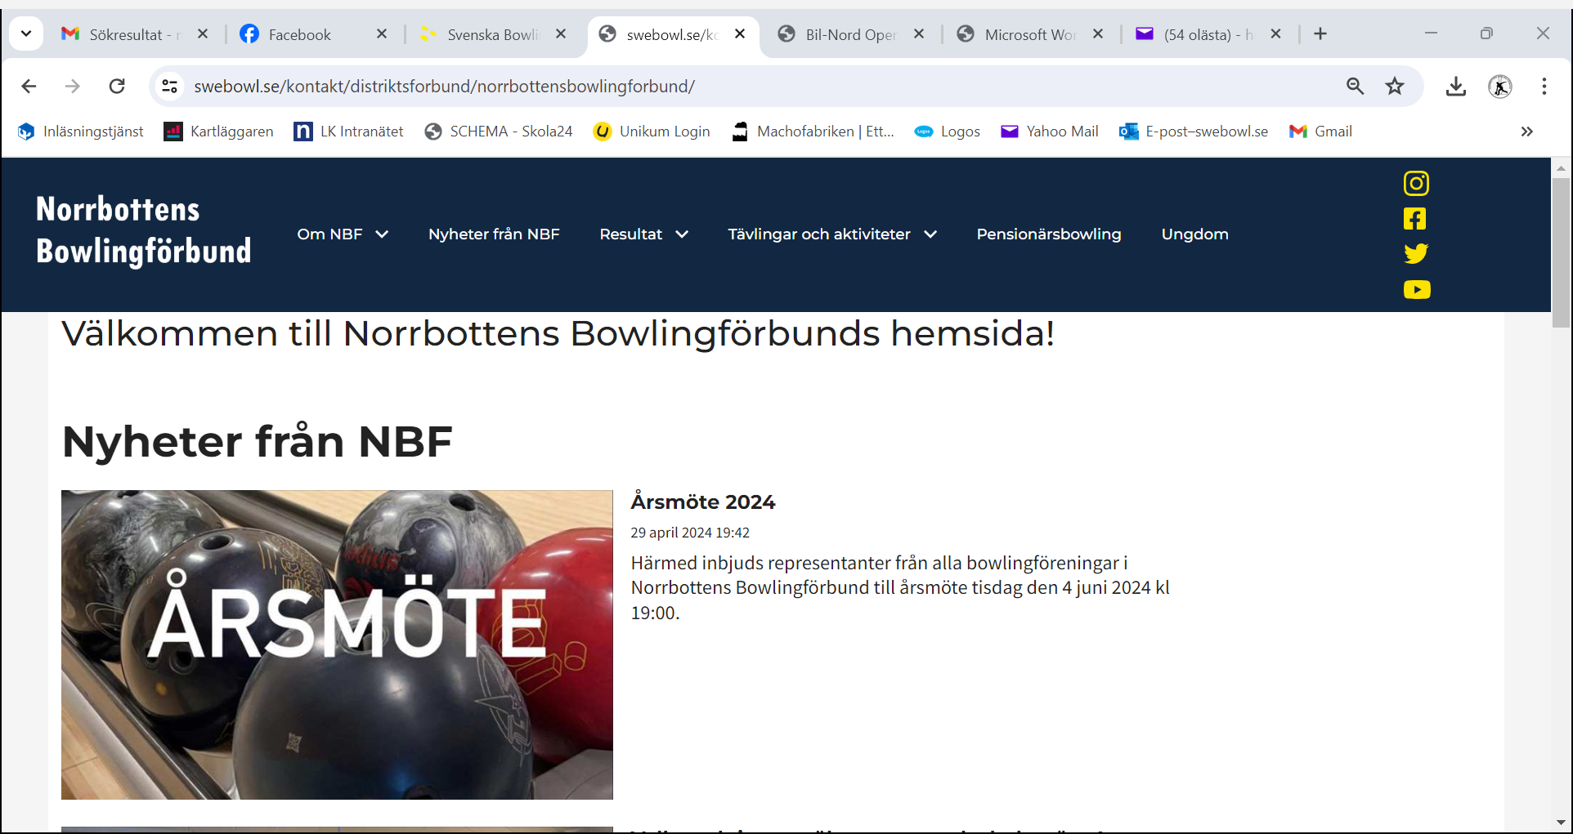

# Pensionärsverksamhet

## Pensionärsmästerskapet

Pensionärsmästare 2024

Damer 65 Annika Rönnqvist, Kalix

Damer 70 Monika Svallkvist, Boden

Damer 75 Ulla Sundberg, Boden

Damer 80 Maj-Lis Enström, Boden

Herrar 60 Christer Häggqvist, Malmberget

Herrar 65 Peder Kjellberg, Boden

Herrar 70 Jan-Olov Wikström, Boden

Herrar 75 Roger Nyström, Boden

Herrar 80 Melford Karlsson, Boden

Damer 2-manna Monika Svallkvist och Ulla-Karin Rönnbäck, Boden

Herrar 2-manna Ove Sundén och Roger Nyström

Mixed 2-manna Annika Rönnqvist och Staffan Bergdahl, Kalix

Damer 4-manna Ulla-Karin Rönnbäck, Carina Bergman, Eva Dahlberg Lindvall och Monika Svallkvist, Boden

Herrar 4-manna Ove Sundén, Jan-Olov Wikström, Rolf Norling och Roger Nyström, Boden

## Veterantouren

Länets pensionärsföreningar har sedan många år spelat Veterantouren - stadsmatcher mot varandra. Lagen möts hemma och borta och lagen består av 24 spelare som spelar fyra serier vardera. I år vann återigen Bodens pensionärer veterantouren.



## Riksserien

Bodens pensionärer har gått i bräschen med att under flera år ha deltagit i den landsomfattande Riksserien. Den här säsongen har nu även Luleås såväl som Kirunas pensionärsbowlare deltagit med flera lag. Totalt sett har det varit många lag i olika divisioner med resultatmässiga framgångar både på dam såväl som herrsidan.

# Serietabeller

Nordallsvenskan

|  |  |  |  |  |  |  |  |
| --- | --- | --- | --- | --- | --- | --- | --- |
| Lag | S | V | O | F | Total | D | P |
| Bodens BS | 21 | 19 | 0 | 2 | 280 - 136 | 144 | 38 |
| BK Flash | 21 | 16 | 2 | 3 | 262 - 155 | 107 | 34 |
| BK Loet | 21 | 11 | 2 | 8 | 220 - 197 | 23 | 24 |
| BK Prana | 21 | 12 | 0 | 9 | 218 - 200 | 18 | 24 |
| BK Fjällräven | 21 | 8 | 1 | 12 | 190 - 228 | -38 | 17 |
| Umeå IK BF | 21 | 6 | 1 | 14 | 163 - 253 | -90 | 13 |
| Domsjö IF BK | 21 | 5 | 2 | 14 | 182 - 236 | -54 | 12 |
| Junsele BK | 21 | 2 | 2 | 17 | 153 - 263 | -110 | 6 |

Division 1 Norra Norrland

|  |  |  |  |  |  |  |  |
| --- | --- | --- | --- | --- | --- | --- | --- |
| Lag | S | V | O | F | Total | D | P |
| Jonsta BK | 14 | 13 | 0 | 1 | 198 - 81 | 117 | 26 |
| Bodens BS F | 14 | 11 | 0 | 3 | 192 - 87 | 105 | 22 |
| Skellefteå IF | 14 | 8 | 2 | 4 | 175 - 102 | 73 | 18 |
| Piteå BK | 14 | 8 | 2 | 4 | 175 - 105 | 70 | 18 |
| Pite BF | 14 | 6 | 1 | 7 | 113 - 165 | -52 | 13 |
| Team Berget BK | 14 | 4 | 2 | 8 | 134 - 143 | -9 | 10 |
| BK Prana F | 14 | 2 | 1 | 11 | 78 - 200 | -122 | 5 |
| Skellefteå IF F | 14 | 0 | 0 | 14 | 49 - 231 | -182 | 0 |

# Slutord

Norrbottens Bowlingförbunds styrelse vill tacka för förtroendet under den gångna säsongen.

Luleå den 4 juni 2024

___________________________________

Staffan Bergdahl, ordförande

___________________________________

Helena Sundqvist, sekreterare

__________________________________

Louise Helgesson, kassör

_________________________________

Fredrik Larsson, ledamot

_________________________________

Daniel Unander, ledamot

_________________________________

Sebastian Landin Olsson, ledamot

_________________________________

Patric Gustafsson, ledamot